分类训练：填空题
填空题
1.180厘米=（ ）米
870立方厘米=（ ）立方分米
2.0.16升=（ ）毫升
90秒=（ ）分
3.4公顷600平方米=（ ）公顷
4.3.2吨=（ ）吨（ ）千克
5.填上合适的单位。
京京身高145（ ），体重39（ ）；课桌面的面积约是40（ ）；一个鸡蛋约重50（ ），一种盐水瓶的容量是500（ ）。
6.一年中有（ ）个大月，（ ）个小月，平年二月是（ ）天。
7.1999年10月1日是中华人民共和国成立（ ）周年。1999年6月14日离澳门回归祖国还有（ ）天。
8.2000年的第一季度有（ ）天；9时30分时，钟面上时针和分针所成的角是（ ）。
9.黄河全长五百四十六万四千米，写作（ ）米；以“千米”作单位写作（ ）。
10.一个数的亿位上是最小的合数，十万位上是最小的自然数，万位上是最小的质数，百位上是7，其余各位数都是0，这个数写作（ ），读作（ ）。
12.一个数由八个千万、五个万、六个百和九个十组成，这个数写作（ ），读作（ ），改写成用万作单位的数是（ ）万。
13.一个数由3个10，4个1，3个0.01和4个0.001组成，这个数是（ ）。
14.1998年我国粮食产量达到498500000吨，把这个数改写成用“万”作单位写作（ ）吨，省略“亿”后面的尾数约是（ ）吨。
母是7的最小真分数。
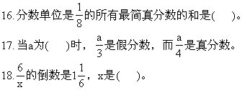
19.已知甲数和乙数互为倒数，如果甲数乘以6，乙数必须乘以（ ），才能使这两个数仍然互为倒数。
20.0.49的计数单位是（ ），有（ ）个这样的计数单位。
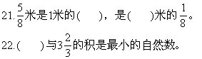
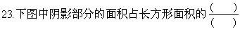
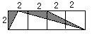
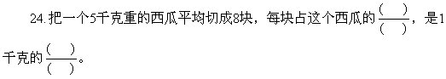
米。
起。
（ ）千克。
剩下的大米共（ ）袋。
＞（ ）＞（ ）＞（ ）＞（ ）。
31.1.739是个（ ）循环小数，保留三位小数是（ ）。
32.一个三位小数，保留到百分位所得的近似数是8.40，这个三位小数最大是（ ），最小是（ ）。
33. 2.55小时=（ ）小时（ ）分=（ ）分=（ ）小时（分数）。
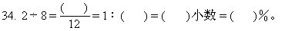
35.新华小学今年植的树活了120棵，5棵没有活，成活率是（ ）。
36.要配制盐水200克，已知盐与水的比是1∶4，需加盐（ ）克。
37.9.7扩大100倍是（ ）；把50缩小（ ）倍是0.05。
38.一个数扩大100倍后，再缩小1000倍是0.0102，这个数是（ ）。
39.把一个小数的小数点向右移动三位后，再除以最小的两位数，结果是原数的（ ）。
40.把一个小数扩大100倍得3.6，原来的小数是（ ）。
41.在小数10.7的末尾添上两个“0”，表示把这个数的计数单位从（ ）改为（ ），而小数的（ ）不变。
43.被减数与减数的和是4.2，被减数与差的和是3.6，被减数是（ ）。
44.已知a=b=4，c=0.4时，则2a-bc的值是（ ）。
45.工地上有a吨水泥，每天用去2.5吨，用了m天，剩下（ ）吨水泥。
46.买10支铅笔用a元，铅笔的单价是（ ）。
（ ）。
48.一个最简真分数，它的分子与分母的和是14。这个最简真分数最大时是（ ），最小时是（ ）。
49.一个最简分数，如分子加1，则分子比分母少1；如分母加1，则分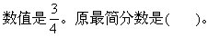
50.两个数的最小公倍数是240，最大公约数是12，已知其中一个数是60，另一个数是（ ）。
（ ），如果其中某个数的分母是1999，那么这个数的分子是（ ）。
（ ），最小整数是（ ）。
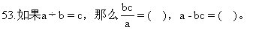
54.在“△-△=A，△+△=B，△÷△=C”三个算式中，△代表同一个数，要使A＋B＋C=149，这个数是（ ）。
55.在小于20的数中，不是奇数的质数是（ ），不是偶数的合数是（ ）和（ ）。
56.一个数的倒数和最小的质数相等，这个数是（ ）。
57.一个数的50％正好是最小的合数，这个数是（ ）。
58.在0至10的各个数中，既是偶数又是质数的数是（ ）；既是奇数又是合数的数是（ ）；是偶数但不是自然数的数是（ ）。
59.在自然数中，最大的两位数是（ ），最小的一位数是（ ）。
60.在1～100的自然数中，质数和合数共有（ ）个。
61.合数b的最大约数是（ ），最小约数是（ ），它至少有（ ）个约数。
62.按要求写出两个互质的数。
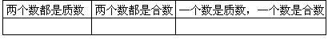
63.在比10小的自然数中，其中一个数，它既是合数，又是奇数；另一个数，既是质数，又是偶数。用这两个数组成的一个是合数的两位数是（ ），把这个合数分解质因数是（ ）。
64.把60分解质因数是（ ）。
65.a=2×3×5，b=2×2×3，则a、b的最大公约数是（ ），最小公倍数是（ ）。
66.9和12的最大公约数是（ ）；4、5和12的最小公倍数是（ ）。
67.已知数a和12是互质数，它们的最大公约数是（ ），最小公倍数是（ ）。
68.如果a÷b=c（a、b、c都是自然数），那么数a与数b的最小公倍数是（ ），最大公约数是（ ）。
69.数a能被数b整除，它们的最大公约数是（ ），最小公倍数是（ ）。
70.两个数的积是72，它们的最小公倍数是36，这两个数的和最小是（ ）。
71.能与15组成互质数的最大的一个两位数是（ ）。
72.三个连续自然数的和是9，这三个数的最大公约数是（ ），最小公
73.1～10各个数中，选三个质数组成两个不同的同时能被3和5整除的三位数是（ ）和（ ）。
74.两个自然数的和是24，积是135，那么这两个自然数分别是（ ）和（ ）。
75.100以内能同时被3、5整除的最大的数是（ ）。
76.既有约数3，又能被5整除的最小四位数是（ ）。
77.能同时整除12和18的数共有（ ）个；能同时被12和18整除的最小的数是（ ）。
78.既有约数3，又能被2和5整除的最小三位数是（ ），这个三位数写成质因数连乘的形式是（ ）。
79.472□是一个四位数，方框中填（ ）这个数同时能被3、5整除。
80.310除以一个两位数，余数是37，这个两位数最小是（ ）。
81.925除以（ ）商 24余 13。
82.a÷39=205……b，是整数除法，要使b的值最大，a应是（ ）。
83.有一摞书，平均分给4人、5人、6人都剩下3本，这摞书最少有（ ）本。
84.A、B、C三个数之和是 57，A除以 B，C除以A商都是3，余数都是1，那么A=（ ），B=（ ），C=（ ）。
85.1280至少再加上（ ）才能同时被2、3整除；1280至少再加上（ ）才能同时被2、3、5整除。
86.数a除以数 b所得的商是12，余数是8。如果数a加上7，数b就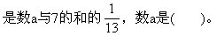
87.把自然数依次分组如下：（1、2、3、4、5），（6、7、8、9、10），（11、12、13、14、15）……第49组的第三个数是（ ）。
（ ）。
90.等底等高的圆锥体积和圆柱体积比的比值是（ ）。
91.小圆直径4厘米，大圆半径3厘米，小圆和大圆周长的比是（ ）。
92.车轮周长一定，所行驶的路程和车轮的转数成（ ）比例。
93.如果y=8x，则x和y成（ ）比例。
式是（ ）。
（ ）。
97.15的约数有（ ），用这些约数组成一个比例式是（ ）。
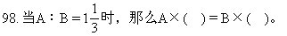
99.甲数比乙数少25％，甲、乙两数的最简整数比是（ ）。
（ ）。
101.把一根长8米的钢管按2∶3的比例截成两段，这两段的长分别是（ ）和（ ）。
102.甲、乙两人生产同一种零件，甲生产5小时所做的零件，乙要生产5.5小时才能完成，甲与乙的工作效率的最简整数比是（ ）。
103.如图，梯形上底和下底的比是1∶2，甲和乙的面积比是（ ）。
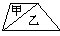
104.把一个数按5∶4∶3分成甲、乙、丙三部分，如果丙是12，原来的数是（ ），甲数是（ ）。
105.今年我市小学四年级举行了学科素质竞赛，获奖人数为360名，一、二、三等奖的人数比是1∶2∶3。获二等奖的有（ ）人。
106.10米增加10％后，再减少10％，结果是（ ）米。
107.甲数是36，比乙数大20％，乙数是（ ）。
律减1998次后，余下的数是（ ）。
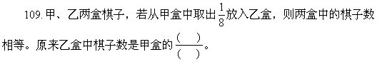
110.学校购买了同样的粉笔10箱，从每箱中取出20盒后，余下的恰好等于原来6箱的数量。那么，一箱有（ ）盒粉笔。
111.某校参加小学“希望杯”数学竞赛，有12人获一等奖。二等奖人数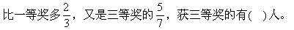
112.甲、乙、丙三个数的平均数是7.5，则甲、乙、丙三个数的和是（ ）。
113.小明的语文和英语的平均成绩是83分，数学成绩比语文、英语、数学三门的平均成绩还高6分，小明的数学成绩是（ ）分。
114.幼儿园买来150个苹果，按人数分到各班，把各班分到的苹果数填在合适的空格里。
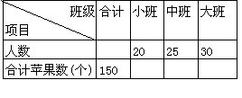
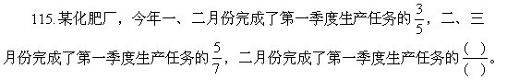
116.某食品厂用一批面粉生产糕点，生产5天后，剩下的面粉与用去面粉的比是1∶8。这时再增加2吨面粉，才能正好够一天的生产用量，原来这批面粉共有（ ）吨。
率的比是（ ）。
118.加工一批零件，乙单独加工需10小时。现把这批零件平均分给甲、乙两人同时加工，甲比乙早半小时完成任务后又帮乙加工了45个才同时全部完成。这批零件共（ ）个。
放入丙盒的乒乓球是甲、乙两盒乒乓球总数的75％，丁盒放入10个乒乓球，乒乓球共有（ ）个。
120.A、B、C三人原来共有存款724元，由于A取出380元，B存入C三人现在的存款分别是（ ）元、（ ）元和（ ）元。
121.小明家买了2500元的国家建设债券，定期三年，年利率是7.11％。到期可获利息（ ）。
122.某商场的一个广告牌上写着：“皮鞋每双以八五折出售。”这句话的意思是：这种皮鞋的现价比原价降低了（ ）％。
123.一种彩色电视机连续两次降价10％后，每台售价1944元。这种彩色电视机原来每台售价（ ）元。
124.两条直线相交成四个角，如果其中一个角是90°，那么其他三个角各是（ ）度，这两条直线叫做（ ）。125.右图中有（ ）条射线，（ ）个钝角。已知∠1=40°，∠2=（ ）。
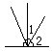
126.一个正方形的周长是32厘米，这个正方形的面积是（ ）平方厘米。
127.一块长方形菜地的长为100米，在该菜地一端，划出一块以长方形的宽为一边的正方形(宽取整米数)作为鸡场，剩下部分的菜地周长是（ ）米。
128.把一张长5分米、宽2分米的长方形纸，剪成两个完全一样的小长方形。一个小长方形的周长至少是（ ）。
长是（ ）分米。
130.一个三角形最多有（ ）钝角；最多有（ ）个锐角。
131.一个三角形和一个平行四边形的底相等，面积也相等，三角形的高是2分米，平行四边形的高是（ ）分米。
132.一个等腰三角形的一个底角与顶角的度数比是1∶4，这个等腰三角形的顶角是（ ）度，一个底角是（ ）度。
133.把一个四条边都是6厘米的平行四边形拉成一个正方形后，面积增加了4.8平方厘米。原平行四边形的高是（ ）厘米。
134.如右图，A是平行四边形BC边上的中点，阴影部分面积是2平方厘米，则平行四边形的面积是（ ）平方厘米。
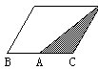
135.右面梯形的下底的长度是上底的2倍。如果其中下面三角形的面积是6平方厘米，那么上面三角形的面积是（ ）平方厘米。
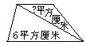
136.画一条线段，把一个平行四边形分成两个形状大小完全相同的梯形，有（ ）种画法。
138.圆周率是（ ）和（ ）的比值。
139.一个小圆的直径与一个大圆的半径相等。大圆的周长是小圆周长的（ ）倍。
140.一个长方形和一个圆的周长相等。已知长方形的长是10厘米，宽是5.7厘米，圆的面积是（ ）。
141.一个正方体的棱长是4厘米，它的体积是（ ）立方厘米，表面积是（ ）平方厘米。
142.长方体的长、宽、高都扩大4倍，它的体积就扩大（ ）倍。
143.一块长方体木料，长1.2米，宽0.8米，高0.5米，锯掉一个最大的正方体后，还剩下木料（ ）立方分米。
144.一个长方体的棱长之和是20分米，长、宽、高的比是5∶3∶2，这个长方体的体积是（ ）立方分米。
145.一个长方体的前面和上面的面积之和是39平方厘米，它的长、宽、高都是质数，那么长方体的体积是（ ）。
146.一个正方体木块的棱长为a厘米，把它锯成两个长方体，这两个长方体的棱长总和是（ ）厘米，表面积总和是（ ）平方厘米。
147.把一个棱长6厘米的正方体切成棱长2厘米的小正方体，可以得到（ ）个小正方体。
148.用4个棱长是1厘米的正方体，拼成一个长方体。拼成的长方体的表面积是（ ）平方厘米或（ ）平方厘米。
149.用5个相同的正方体粘合成一个长方体，这个长方体的表面积是原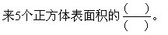
150.一个长方体，如果长增加3厘米，宽、高都不变；或者宽增加4厘米，长、高都不变；或者高增加5厘米，长、宽都不变，它的体积都增加 60立方厘米。那么这个长方体原来的表面积是（ ）平方厘米。
151.一个圆锥形的机器零件，底面半径是3厘米，高是5厘米，这个零件所占空间的大小是（ ）。
152.有底面积是12.56平方厘米、高5厘米的圆锥体钢坯6个，能铸成和它等底等高的圆柱体（ ）个。
153.把一个圆柱体削成一个最大的圆锥体，体积减少了 90立方厘 米，那么削出的这个最大圆锥体体积 是（ ）立方厘米。
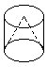
154.把棱长3分米的正方体木块，削成一个最大的圆柱，削去部分占这个正方体木块的（ ）％。
155.一个圆柱的体积和一个圆锥的体积相等，已知圆柱的高是圆锥的高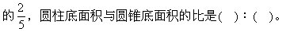
156.一个零件的横截面如下图(单位：厘米)，它的面积是（ ）。
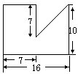
157.在一幅中国地图上，画有一条线段比例尺，把它写成数值比例尺的形式，应该是（ ）。在这幅地图上，量得甲、乙两地的距离是3.4厘米，甲、乙两地的实际距离是（ ）千米。
158.甲、乙两地相距360千米，在地图上用6厘米来表示，这幅地图的比例尺是（ ）。
这个花坛实际占地（ ）平方分米。（π取3.14）
160.育才小学为了反映这几年学生人数及学生人数的增减情况，绘制统计图时，选用（ ）最好。
161.根据下面统计表的数据，回答问题。
育红小学乐队人数统计表
1998年5月
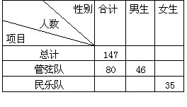
(1)管弦队女生有（ ）人。
(2)民乐队男生有（ ）人。
(3)男生的总人数与女生的总人数相差（ ）人。
162.根据图填空。
某地年降水量统计图
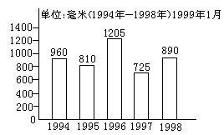
上图中，（ ）年降水最多，（ ）年降水最少，最多一年比最少一年多（ ）。平均每年降水量大约是（ ）毫米。
163.看下面的统计图回答问题。
育才小学各年级男、女人数统计图
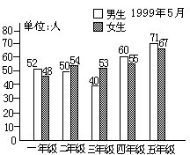
(1)五年级男生比三年级男生多（ ）人。
(2)一年级总人数比二年级总人数少（ ）。
(3)全校共有女生（ ）人。
164.下图是振兴化肥厂产量增长情况统计图，请看图填空。
振兴化肥厂产量增长情况统计图
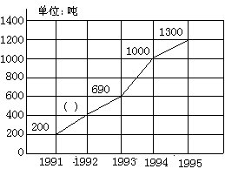
(1)该厂1992年生产化肥（ ）吨。
(2)1995年比1991年增长（ ）倍。
(3)1991年到1993年这三年的平均产量是（ ）吨。
165.下图是某人一次骑自行车经过情况统计图。
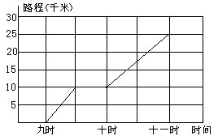
(1)这个人一共行了（ ）千米。
(2)中途休息了（ ）小时。
(3)在出发后的头半个小时中每小时行（ ）千米。

